武汉大学计算机学院
本科生课程设计报告

计算器程序设计与实现

专 业 名 称 ：软件工程
课 程 名 称 ：Windows程序设计实验
指 导 教 师 一： 胡继承
指 导 教 师 二：
学 生 学 号 ：2016302580185
学 生 姓 名 ：木拉提·卡得尔

二○18年12月

郑 重 声 明

本人呈交的设计报告，是在指导老师的指导下，独立进行实验工作所取得的成果，所有数据、图片资料真实可靠。尽我所知，除文中已经注明引用的内容外，本设计报告不包含他人享有著作权的内容。对本设计报告做出贡献的其他个人和集体，均已在文中以明确的方式标明。本设计报告的知识产权归属于培养单位。

本人签名： 日期：

摘要
计算器程序实验的实验目的是:用C#实现能完成基本运算的带界面计算器程序。
实验设计主要遵循Windows程序设计实验期末报告选题一。
实验内容主要包括：用C#实现加、减、乘、除四种基本运算功能对四种运算均要求使用dll实现，并且可使用Winform技术在界面中显示运算的输入，操作符、以及运算结果。运算的实现均要求输入数据兼容数据类型int、double，输出结果也兼容数据类型int、double，对无效或非法输入提示相关信息，对输入的数据有回退功能
实验结论为：完成了窗口化的计算器基本功能。

关键词：C#；Winform；计算器

目录
1实验目的

1.1 实验目的 ……………………………………………………………………… 1

2实验设计
2.1概述……………………………………………………………………………… 1
2.2实验方案………………………………………………………………………… 2

3结论
3.1关于非法输入提示部分…………………………………………………… 7
3.2关于存储功能 ………………………………………………………… 8

1实验目的
1.1实验目的（黑体4号）
本实验通过使用C#编程语言实现带界面的简单计算器程序，实现+ - * /运算并且兼容数据类型int、double提示非法数据或无效数据，以及退格功能。
2实验设计
2.1概述
该实验是在VS2017环境下，使用C#编程语言完成的winform计算器程序，除完成了要求的加减乘除基本运算外，还扩展了模、多次方、平方根、阶乘、一些存储功能MS，MR，MC，M+，M-，sin，cos，tan，log，ln，e^x，兼容double型与int型间的计算，清零，退格等功能。
2.2实验方案
2.2.1
建立winform程序，并选择合适的控件button,textbox等，设计好程序外表雏形。
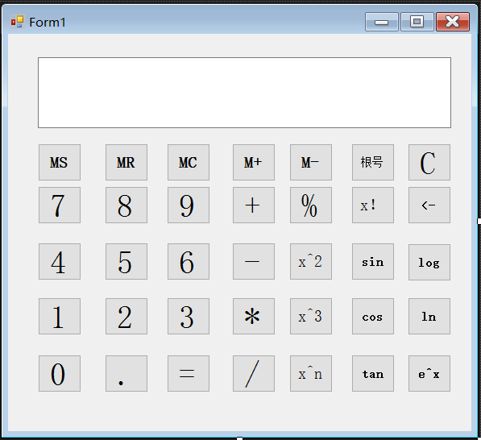
图2.1 计算器外观
2.2.2对相应控件实现其功能
1.数字按钮
方法：textBox1.Text = textBox1.Text + num.ToString();读取数字转换称字符串格式显示到textBox上。
2.运算按钮
方法：（1）当点击运算按钮之前显示框（textBox）没有内容，则默认第一个数字为领
（2）当有数字时获取显示框中的数字。
（3）对于每一个运算符都有独特的标号，利用switch case 分别实现每个标号所代表的运算
（4）键入等号后获取第二个数字，并根据运算带好找到合适的方法去实现计算，并将计算结果显示出来。
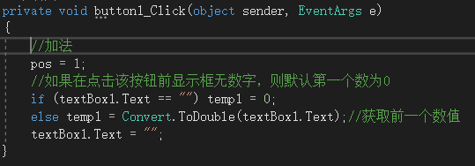
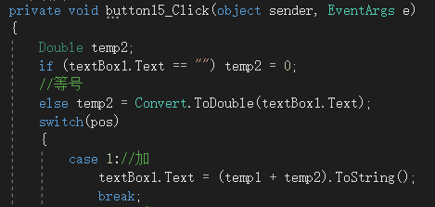
图2.2 加法的代码实现
2.2.3对非法数据或无效数据进行相关提示
部分代码及效果如下图
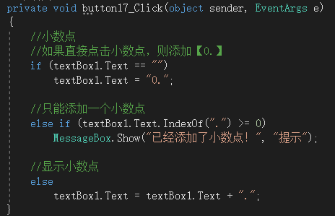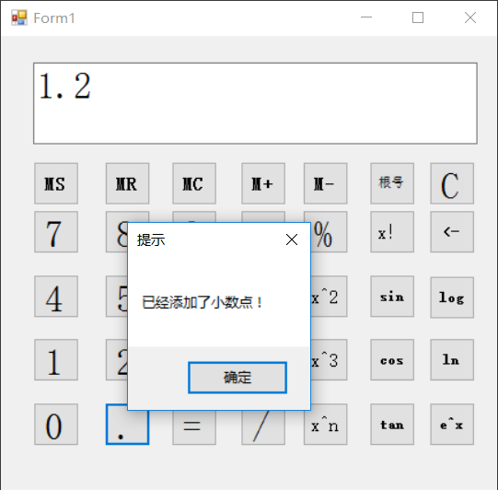
图2.3 防止多次添加小数点
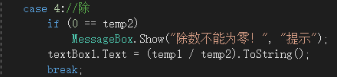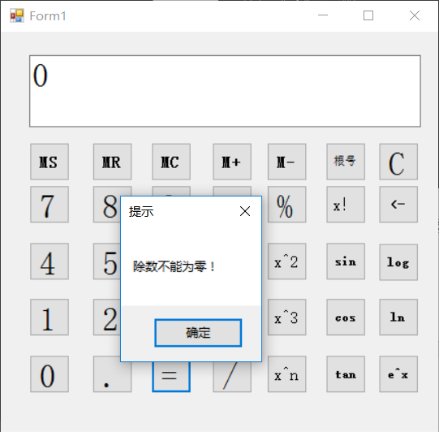
图2.4 判断除数是否合理
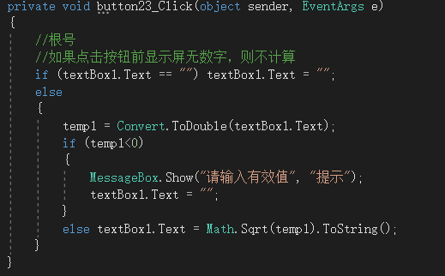
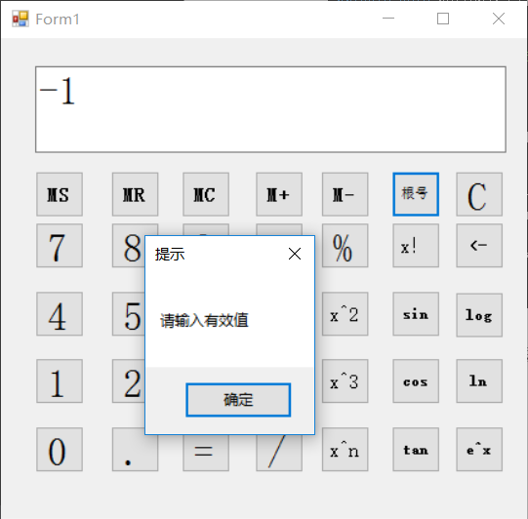
图2.5 根号底下的数不小于0
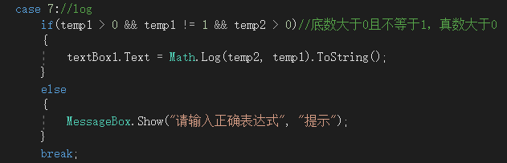
图2.6 对于log 底数大于0且不等于1，整数大于0
2.2.4实现回退删除功能
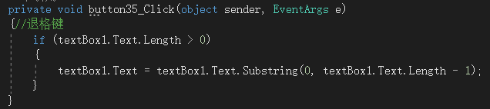
图2.7 回退删除功能代码
2.2.5额外实现功能
1.MC - 清除储存数据
MR - 读取储存的数据
MS - 将所显示的数存入存储器中，存储器中原有的数据被冲走
M+（-） - 计算结果并加（减）上已经储存的数，所得结果存入存储器
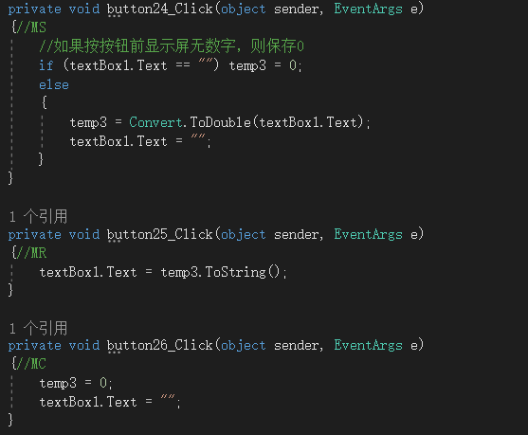
图2.8 a 额外功能
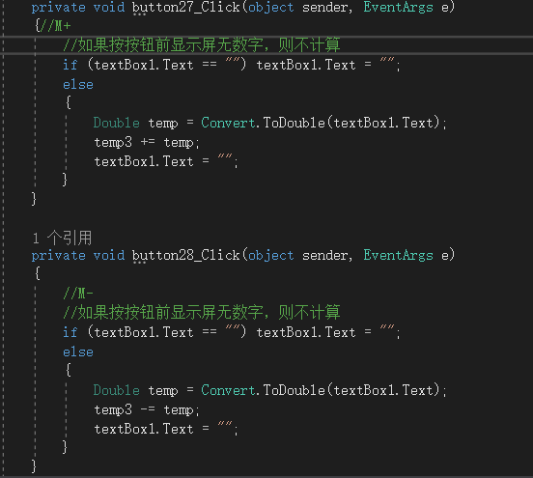
图2.8 b 额外功能
2. sin,cos,tan,ln，e^x,X!,X^2,X^3、模等计算功能。

3结论
完成基本+-*/功能，以及附加的非法输入提示，回退删除功能。除此之外还添加了额外的复杂计算方法多次方、平方根、阶乘、存储功能MS MR MC M+ M-，其他：sin, cos, tan, log, ln, e^x，小数点，清零（C）。
3.1关于非法输入的提示部分
Log运算的输入顺序为 底数，log, 真数，等号。对底数判断要求大于0且不等于1，真数大于0。
ln运算同样实现判断真数大于0。
tan运算能判断有效值，即输入角度不等于90+180n。
/ 运算判断分母不为零。
“根号”按钮为求平方根，能判断运算数是否大于等于零。
所有的无效运算都会出现提示框提醒并清零。
3.2关于存储功能
如未使用过MS存储，则默认存储值为0，此时点击MR会显示0。

